ЗАКОН ПРИМОРСКОГО КРАЯ
О ПРЕОБРАЗОВАНИИ НЕКОТОРЫХ СЕЛЬСКИХ ПОСЕЛЕНИЙ ОКТЯБРЬСКОГО МУНИЦИПАЛЬНОГО РАЙОНА ПРИМОРСКОГО КРАЯ И О ВНЕСЕНИИ ИЗМЕНЕНИЙ В ЗАКОН ПРИМОРСКОГО КРАЯ "ОБ ОКТЯБРЬСКОМ МУНИЦИПАЛЬНОМ РАЙОНЕ"

Принят Законодательным Собранием Приморского края 25 марта
2015 года в первом чтении

СТАТЬЯ 1.
Преобразовать Покровское сельское поселение, Галенкинское сельское поселение, Новогеоргиевское сельское поселение Октябрьского муниципального района Приморского края путем объединения в Покровское сельское поселение, установив административный центр в селе Покровка.

СТАТЬЯ 2.
Границы вновь образованного Покровского сельского поселения совпадают с границами Покровского сельского поселения, Галенкинского сельского поселения, Новогеоргиевского сельского поселения на день вступления в силу настоящего Закона, исключая границы их совместного примыкания, и охватывают территорию объединенных поселений.

СТАТЬЯ 3.
1.Днем создания вновь образованного муниципального образования является день вступления в силу настоящего Закона.
2.Преобразуемые муниципальные образования утрачивают статус муниципальных образований со дня вступления в силу настоящего Закона.

СТАТЬЯ 4.
1.Установить, что до формирования органов местного самоуправления вновь образованного Покровского сельского поселения полномочия по решению вопросов местного значения указанного поселения на соответствующей территории осуществляют органы местного самоуправления, которые на день создания вновь образованного Покровского сельского поселения осуществляли полномочия по решению вопросов местного значения на этих территориях.
2.Органы местного самоуправления вновь образованного Покровского сельского поселения являются правопреемниками органов местного самоуправления, которые на день создания вновь образованного Покровского сельского поселения осуществляли полномочия по решению вопросов местного значения на соответствующей территории, в отношениях с органами государственной власти Российской Федерации, органами государственной власти субъектов Российской Федерации, органами местного самоуправления, физическими и юридическими лицами.
3.Вопросы правопреемства подлежат урегулированию муниципальными правовыми актами вновь образованного Покровского сельского поселения.

СТАТЬЯ 5.
Исполнение бюджетов преобразуемых поселений на 2015 год до дня формирования органов местного самоуправления вновь образованного Покровского сельского поселения обеспечивается местными администрациями преобразуемых поселений, а со дня формирования органов местного самоуправления вновь образованного Покровского сельского поселения и до окончания финансового года - местной администрацией вновь образованного Покровского сельского поселения раздельно по сельским поселениям, существовавшим до его преобразования.

СТАТЬЯ 6.
1.Установить численный состав представительного органа первого созыва вновь образованного Покровского сельского поселения в количестве 15 депутатов.
2.Установить, что срок полномочий депутатов представительного органа первого созыва вновь образованного Покровского сельского поселения составляет пять лет.
3.Установить, что первый глава вновь образованного Покровского сельского поселения избирается на муниципальных выборах в порядке, установленном действующим законодательством о выборах, сроком на пять лет, возглавляет местную администрацию.

СТАТЬЯ 7.
Внести в Закон Приморского края от 10 ноября 2004 года № 159-КЗ "Об Октябрьском муниципальном районе" (Ведомости Законодательного Собрания Приморского края, 2004, № 72, стр. 51; 2012, № 27, стр. 74; 2015,
№ 105, стр. 8) следующие изменения:
1)часть 1 статьи 4 изложить в следующей редакции:
"1.Образовать в составе Октябрьского муниципального района два муниципальных образования:
1)Липовецкое;
2)Покровское.";
2)статью 5 признать утратившей силу;

3)статью 7 признать утратившей силу;

4)часть 1 статьи 8 изложить в следующей редакции:
"1.Наделить статусом сельского поселения Покровское муниципальное образование, включающее в себя села Галенки, Гранатовка, Дзержинское Запроточный, Заречное, Ильичевка, Константиновка, Новогеоргиевка, Полтавка, Покровка, Поречье, Синельниково-1, Синельниково-2, Старореченское, Струговка, Фадеевка, Чернятино и поселок Дальневосточная МИС.";

5)приложение 3 признать утратившим силу;
6)приложение 4 признать утратившим силу;
7)в абзаце втором приложения 5 слова "граничит с Галенкинским сельским поселением" заменить словами "граничит с Покровским сельским поселением";
8)приложение 7 признать утратившим силу;
9)приложение 8 признать утратившим силу;
10)приложение 9 изложить в следующей редакции:
"Приложение 9
к Закону
Приморского края
от 10.11.2004 № 159-КЗ

Описание границы
Покровского сельского поселения

Западная граница Покровского сельского поселения совпадает с границей Китайской Народной Республики. Граница поселения идет от точки, расположенной на северной части острова Половинка, от нее граница проходит 1,2 км в юго-восточном направлении вдоль реки Раздольная до горы Пирамида с отметкой 170,3, идет в общем северном направлении, пересекая реки Сенная, падь Кудриха, падь Поперечка, до пограничной заставы "Сенная"; далее - проходя на 0,3 км южнее отметки 202,3 в юго-восточном направлении, следует 4,0 км до реки Фадеевка; далее - вдоль реки Фадеевка в северном направлении на расстояние 9,5 км до точки, расположенной на 1,5 км южнее северной границы между Октябрьским и Пограничным муниципальными районами, затем поворачивает на северо-восток на расстояние 1,0 км, идет на юг 7,5 км до отметки 301,9.
Далее граница поворачивает на запад, проходя расстояние 1,0 км, поворачивает на юг на расстояние 3,0 км до точки, расположенной на 0,7 км западнее отметки 302,6; далее следует 0,8 км в юго-восточном направлении; далее поворачивает на северо-восток и следует до точки, расположенной в 1,0 км восточнее отметки 302,6.
Далее граница поворачивает в общем южном направлении на расстояние 6,5 км до точки, находящейся в 0,3 км к северу от автомобильной дороги Фадеевка - Байкал; далее - в общем северо-западном направлении проходит расстояние 7,0 км до точки, находящейся на 1,8 км западнее отметки 338,8. Затем граница проходит 8,0 км в общем юго-восточном направлении до точки, находящейся на 0,5 км юго-западнее отметки 219,0.
Далее граница поворачивает на северо-восток, пересекая отметку 219,0, идет 3,5 км до реки Крестьянка-1. Далее граница в северо-западном направлении 6,5 км проходит вдоль реки Крестьянка до точки, находящейся в 1,3 км западнее отметки 369,3. Затем 1,7 км проходит в северо-восточном направлении до моста через реку Кара, затем 7,0 км идет в общем юго-восточном направлении до границы с Липовецким городским поселением до точки, находящейся на 0,5 км юго-западнее отметки 219,0.
Далее линия границы поворачивает в южном направлении и проходит на 0,6 км восточнее отметки 199,9, проходит расстояние около 6,8 км до точки, расположенной у автомобильной дороги Галенки-Поречье, идет
1,0 км северо-восточнее моста через реку Крестьянка-2.
Далее граница идет 0,5 км вдоль автомобильной дороги, пересекая ее, в общем юго-восточном направлении - около 2,0 км; затем поворачивает на северо-восток и проходит 1,0 км, далее идет 0,8 км в восточном направлении и около 1,0 км в северо-восточном направлении до поселка Ильичевка;
далее - в юго-восточном направлении вдоль реки Крестьянка-3. Затем граница идет в общем восточном направлении, пересекая реку Славянка, вдоль этой реки, огибая Славянское водохранилище с северной стороны, затем проходит около 3,0 км до перекрестка автомобильной дороги Уссурийск-Пограничный с дорогой на село Дзержинское.
Далее граница проходит в северном направлении вдоль автомобильной дороги Уссурийск-Пограничный до моста через реку Славянка-2; затем в общем северо-западном направлении доходит до линии электропередачи и, проходя вдоль ЛЭП в северном направлении, доходит до автомобильной дороги Галенки-Владимировка. Далее поворачивает на юго-восток, идет
1,3 км вдоль автомобильной дороги, пересекает ее, поворачивает на юго-восток, идет вдоль полевой дороги до отметки 140,6. Затем в южном направлении проходит 0,8 км, идет 1,0 км в юго-восточном направлении и
0,9 км - в северо-восточном, проходит до железнодорожного полотна, на
1,2 км южнее железнодорожного переезда.
Далее вдоль железнодорожного полотна идет в юго-восточном направлении до точки, расположенной на 0,8 км северо-западнее отметки 128,8. Потом граница идет в восточном направлении, пересекая высоту с отметкой 126,5, проходит расстояние 3,5 км до точки, расположенной в
2,6 км к северо-западу от условного пересечения оси земляной плотины и ручья без названия в пади Озерная.
От точки, расположенной в 2,6 км к северо-западу от условного пересечения оси земляной плотины и ручья без названия в пади Озерная, до точки, расположенной на оси земляной плотины в 2,5 км восточнее отметки 68,2, восточная граница поселения совпадает с границами Октябрьского, Михайловского муниципальных районов и Уссурийского городского округа.
От точки, расположенной на оси земляной плотины в 2,5 км восточнее отметки 68,2, до точки, расположенной в месте слияния реки Гранитная и правого рукава реки Сяоушэхэ, огибающего с запада остров Кривун, южная граница поселения совпадает с границей Октябрьского муниципального района и Уссурийского городского округа.
От точки, расположенной в месте слияния реки Гранитная и правого рукава реки Сяоушэхэ, огибающего с запада остров Кривун до исходной северной точки границы Покровского сельского поселения, западная граница поселения совпадает с границей Китайской Народной Республики и Октябрьского муниципального района.";
11)приложение 10 изложить в следующей редакции:
"Приложение 10
к Закону
Приморского края
от 10.11.2004 № 159-КЗ

Графическое изображение
Покровского сельского поселения

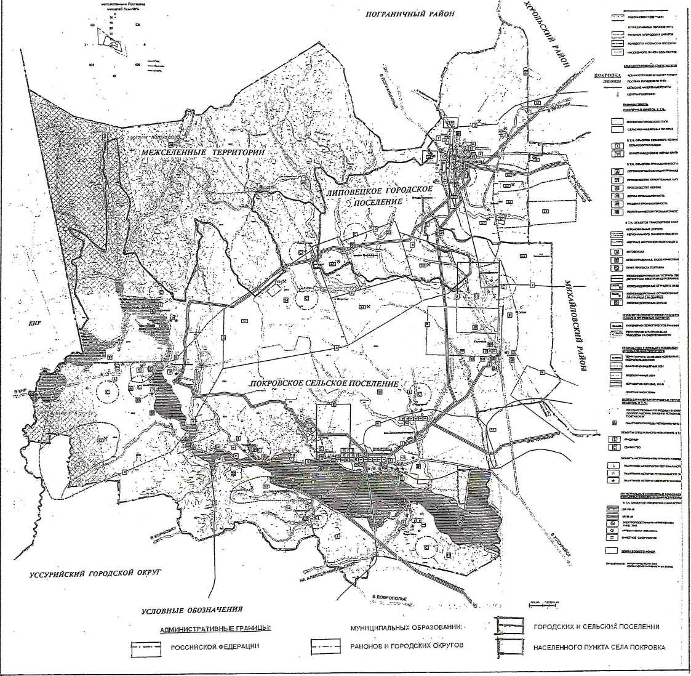

СТАТЬЯ 8.
1.Настоящий Закон вступает в силу по истечении 10 дней со дня его официального опубликования, за исключением статьи 6 настоящего Закона.
2.Статья 6 настоящего Закона вступает в силу по истечении одного месяца со дня вступления в силу настоящего Закона при условии отсутствия инициативы о проведении местного референдума по вопросам определения структуры органов местного самоуправления вновь образованного Покровского сельского поселения, а также численности и срока полномочий депутатов представительного органа первого созыва вновь образованного Покровского сельского поселения, порядка избрания, полномочий и сроков полномочий первого главы указанного поселения.

Губернатор края В.В. Миклушевский

